Здравствуйте, дорогие учащиеся и родители 7 класса.
В связи с последними событиями, попробуем заниматься дистанционно. Исходя из моих личных технических возможностей, предлагаю следующие формы работы: я письменно объясняю новый материал, вы дома, самостоятельно, его закрепляете в тетради, и высылаете фотографию мне на почту или Viber, WhatsApp,VK .
- Каждую неделю в группе VK выкладывается ОДИН файл для каждой параллели обучающихся.
- Задание выдается на неделю вперед и сдается ДО СУББОТЫ ВКЛЮЧИТЕЛЬНО. Воскресенье – задание не принимается, преподаватель подводит итоги успеваемости и отсылает отчет в учебную часть школы.
- Особое обращение к родителям. Пожалуйста, контролируйте процесс своевременной отправки домашнего задания. По просьбе многих родителей я не загружаю учащихся online занятиями. Поэтому прошу обеспечить детям доступ к школьному сайту и хранящимся там учебным материалам: таблицам и пособиям по предмету «сольфеджио» (если у вашего ребёнка его нет в напечатанном варианте).
С уважением, Людмила Станиславна Луценко.
Адрес моей электронной почты для отправки заданий на проверку: lutsenko.lyudmila@mail.ru
Если от меня не будет ответа, пожалуйста звоните, пишите на телефон, Viber, WhatsApp,VK . Мой телефон 8 (952) 326-77-07
Страница для связи в социальных сетях - https://vk.com/id141108459 (Lyuda Lutsenko)
1 учебная неделя IV четверти (06-13.04.20.)
Тональности I степени родства.
Тональности первой степени родства или родственные тональности – это параллельные тональности, тональности доминанты, субдоминанты и им параллельные, а также гармоническая субдоминанта для мажора и гармоническая доминанта для минора.

ТОЛЬКО МАЖОР | МАЖОР И МИНОР | ТОЛЬКО МИНОР
гарм. S | 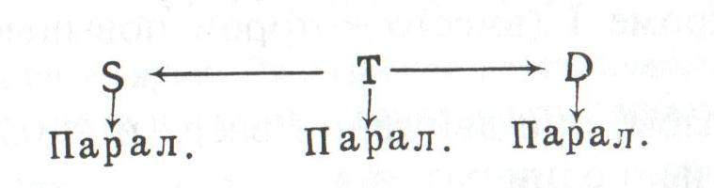 | гарм. D
Таким образом, почти на всех ступенях натурального и гармонического видов мажора и минора можно построить тонические трезвучия родственных тональностей (кроме VII в мажоре и II в миноре).
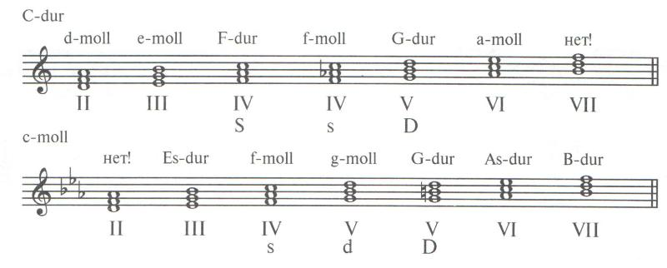
Домашнее задание:
1. Напишите родственные тональности к Ля мажору и ля минору, построив их трезвучия, аналогично нотному примеру, данному выше.
2. Проучите с дириж. и с подыгрыванием на инструменте эти 2 мелодии:
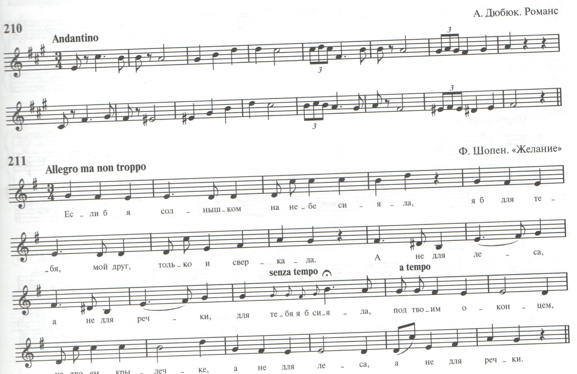
3. Напишите в тетради их тональный план (например:до мажор – ля минор)

1. и 3. задания сфотографируйте (сканируйте) и отправьте мне личным сообщением VК или на электронную почту.

